12 марта в МОУ «СОШ с. Сторожевка» прошел методический день, в который свои открытые уроки показали 6 молодых специалистов – Успанова С.З., Умаргалиева А.Ю., Катаргалиева Э.Р., Белякова Е.В., Прейс А.В., Бабушкина Е.Л. Также опытом поделились учителя, которые участвовали в муниципальной конкурсе «Учитель года» - Самылкина Г.С. и Воронова М.И.
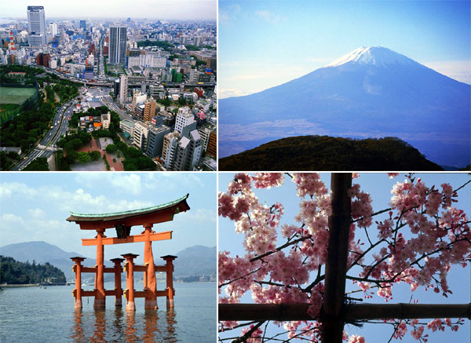
Успанова С.З. давала урок в 10 «б» классе по теме «Япония», на котором учащиеся познакомились с особенностями экономико-географического положения страны, с населением, хозяйством. Ребята в течение урока пытались ответить на проблемный вопрос - «Почему Япония, не имеющая собственных богатств, является одной из лидирующих стран мира». В конце урока был создан совместный буклет.

